Program complet scena evenimentului (curtea interioară a Palatului Princiar):

1 iunie joi | 12:00 - 13:10 | Piesa de teatru- Visul Magic- trupa Comoara cu Povesti din Oradea
 | 14:00 - 15:00 | Spectacol Palatul Copiilor
 | 15:00-15:30 | Street dans cu Swich Crew
 | 15:30-15:50 | Dans cu Ilaria
 | 16:00 -16:30 | Dansuri Mana Dance Academy
 | 18:00-19:00 | Piesa de teatru de papuși- Scufita Rosie- trupa Teatrului Arcadia
2 iunie vineri | 12:00-13:00 | Piesa de teatru Visul unei nopti de vara, trupa Teatrului pentru Copii Oradea
 | 13:30-14:00 | Trupa de dans popular Mostenitorii
 | 14:00-15:00 | Catece cu Ansamblul 3 sate, 3 surori
 | 15:00 -15:30 | Dansuri Mana Dance Academy
 | 16:00-17:00 | O lume Magica cu magicienii Eduard si Bianca
 | 18:00-20:00 | Spectacol Toppollina si Hapciu
3 iunie sambata | 11:20-11:40 | Orga David Turod
 | 11:40 - 12:00 | Cantece cu Alina Tarau
 | 12:00-12:30 | Dansuri si cantece cu Surorile Ghib
 | 12:30-13:00 | Grupul Vivere
 | 14:00-16:00 | Spectacol Toppollina si Hapciu
 | 17:00-18:00 | Spectacol de teatru de păpuși Cufarul Fermecat- Compania Teatrului pe Roți Arad
 | 19:00 - 20:00 | Romina Nemes si Grupul Vocal Poienarii
4 iunie duminica | 11:30-12:00 | Clubul de Dans Sportiv Stephany
 | 12:00-12:30 | Interpreta Andreea Chise
 | 12:30-13:30 | Grupul Vivere
 | 13:30-14:00 | Fashion Kids by Marius Molan
 | 14:00-14:10 | Interpreta Astrid

15:00-16:00 | O lume magica cu magicienii Eduard si Bianca
ora 17:00 | deschiderea Festivalului de CopiiArcadia -Parada Personajelor de Poveste- traseu- Teatrul Arcadia-Piata Unirii- Republicii, Parcul 1 Decembrie- Cetatea Oradea
ora 18:00 -  19:00 | Spectacol cu baloane uriașe de săpun – Ploua cu Baloane- Dr. Bubble si Milkshake

Program zilnic activități și ateliere:

10:00-13:00 | Atelier Casa Meșteșugărească Oradea, str. Breslelor
 | Atelier Olărit, str. Breslelor
ora 10:00-20:00 | Parc Jucarii Traditionale, curtea interioară a Palatului Princiar
 | Atelier Luterie, curtea interioară a Palatului Princiar
 | Atelier Cutia cu Figurine, curtea interioară a Palatului Princiar
 | Targ de Carte pentru copii- R&R bookstores & coffeehouses, corp L
Ora 13:00-14:00 | Ora de Povești-R&R bookstores & coffeehouses, corp L
ora 13:00 - 20:00 | Atelier Prietenii Veseliei, curtea interioară a Palatului Princiar
 | Aer Soft si Tir cu Arcul, str. Breslelor
 | Pomii Vorbitori si Papusi Gigant
ora 16:00-20:00 | Atelier Casa Meșteșugărească Oradea și Olărit, str. Breslelor
10:00-14:00 | Atelier Flori, str. Breslelor
16:00-20:00 | Atelier Micul Patiser, corp E, parter
10:00 -17:00 | Muzeele Cetatii Oradea

Program ateliere/activități speciale: 1 iunie
Atelier de creatie pe teme de Astronomie, puse la dispozitie de Asociația Astro Club Meridian Zero, interval orar 16:00-19:00, corp I , etajul 1
Ateliere de experimente stințifice și Ateliere creative de oregami si pictura, interval orar 11:00- 14:00 și 16:00 – 19:00, oferite de către Asociația Noua Acropolă, curtea interioară a Palatului Princiar (intrare libera)

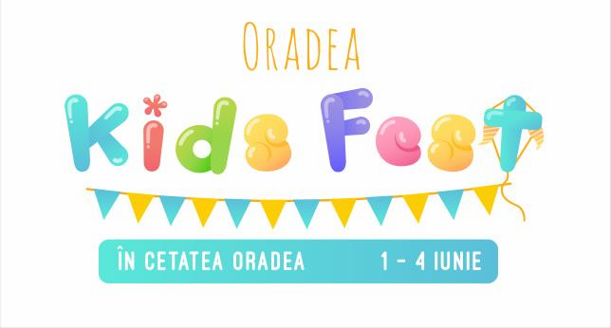
13:00- 14:00 Demonstrație de fabricare a săpunului natural oferit de Rotary Club Oradea 1113 în parteneriat cu Skin Novel.
1-2 iunie- Concurs de spus povești organizat de R&R bookstores & coffeehouses, interval orar 13:30- 16:00, corp L.
- Atelier de Magie- Asociația Simte Magia (magicienii Eduard și Bianca), interval orar 14:00 – 15:00, corp E, parter (intrare libera)
4 iunie- 12:00 – 18:00- Parc Jocuri și Miscare oferit de către Dechatlon Oradea, curtea cetății.

AMENAJAREA LOCAȚIEI:

Cele două curți ale Cetății Oradea vor exploda de culoare! Ambele vor găzdui diferite jocuri pentru cei mici, de la tobogane, trenulețe, trambuline și locuri de joacă artizanale cu jucării de lem și o zonă de relaxare.
Amenajarea Cetatii va fi una desprinsă din cărțile cu povești. 4 Decoruri gigant, 3 photocornere, 1 labirint, porti de intare, toate realizate in colaborare cu Justin Design, vor transforma Cetatea într-o lume dedicată exclusiv copiilor.
Cetatea va fi amenajată în mai multe zone tematice: zona jocurilor, zona atelierelor de creatie, scena cu spectacole de teatru, zona de food, zona de relaxare.

Un eveniment organizat de Asociația pentru promovarea turismului din Oradea si regiune cu sprijinul Primăriei Oradea prin Administrația Cetății. .
Sprijinit de: Faimos Art, Carrefour Oradea, Justin Design, Dechatlon, Teatrul Regina Maria-Trupa Arcadia.
Diverse programe oferite cu sprijinul: Trupa Arcadia- Festivalul de Treatru pentru copii Arcadia, Rotary Club Oradea 1113 în colaborare cu Skin Novels, Asociația Noua Acropolă Oradea, Asociația Simte Magia, Asociația Astro Club Meridian Zero, R&R bookstores & coffeehouses și Casa Meșteșugărească Oradea.

Promovat de: InfoOradea și Ghid Local Oradea.

Cc

Mihai Jurca, Director Executiv APTOR- Email: mihai.jurca@oradea.ro

